ΠΕΡΙΓΡΑΦΗ ΤΟΠΙΟΥ

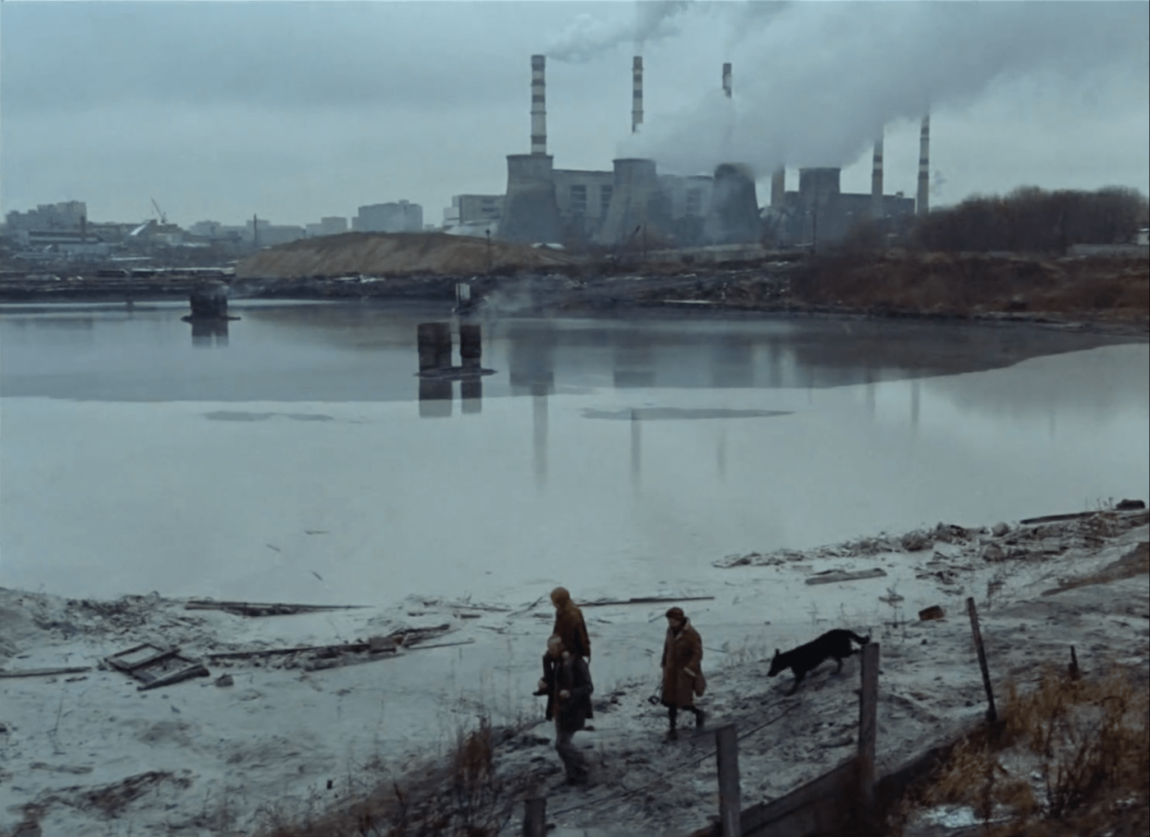
7
2
6
4
5
3
1
Stalker (1979), dir. Andrei Tarkovsky

Στο μάθημα της Γλώσσας παρουσιάζω στους συμμαθητές μου και τις συμμαθήτριές μου ένα βιομηχανικό τοπίο.
ΜΗΝΥΜΑ

Α. Πράξη Επικοινωνίας ανάμεσα σε:
Περιγραφή…
- _________________________
--------------
- _________________________
ΠΟΜΠΟΣ
ΔΕΚΤΕΣ

Β. Είδος Λόγου: Περιγραφή ή Αφήγηση;
(Υπογραμμίζω το σωστό, δικαιολογώ την επιλογή μου.)

Γ. Είδος Κειμένου: Ομιλία-Προφορικός Λόγος
Προσφώνηση
Παρουσίαση θέματος Ομιλίας
Ανάπτυξη θέματος
Αποφώνηση



Αγαπητοί …
Θα μιλήσω …
Θέλω ακόμη να πω …
Ας σημειωθεί…
Πρέπει να επισημάνω …
Ευχαριστώ για τον χρόνο σας …

Α, Β, Γ> Επηρεάζουν το Ύφος του Κειμένου.

Δ. Ύφος: Πολύ οικείο Πολύ επίσημο




Λεξιλόγιο
ΟΥΣΙΑΣΤΙΚΑ | ΕΠΙΘΕΤΑ | ΡΗΜΑΤΑ | ΕΠΙΡΡΗΜΑΤΑ

------------------------------------------------------------------------------------------------------------------------

Προσχέδιο Παραγωγής Λόγου
Παιδιά,
θα σας μιλήσω για ένα βιομηχανικό τοπίο σύμφωνα με την άσκηση που είχαμε για το σπίτι.
Στο βάθος, σε ένα ύψωμα (1) ...
Από τα φουγάρα του (2) …
Δίπλα στο εργοστάσιο (3) …
Στα αριστερά του (4) …
Πάνω στην επιφάνεια της θάλασσας (5) …
Στην απέναντι όχθη (6) …
Στη δεξιά πλευρά (7) …

Παιδιά …
Θα μιλήσω …
Θέλω ακόμη να πω …
Να αναφέρω επίσης …
Ευχαριστώ που με ακούσατε!

Ευχαριστώ που με ακούσατε!

